B2 Agent 原理与 TraeWork 实践
- 理解什么叫做“Agent”
Agent是一种以LLM作为核心，能够感知环境、进行规划与决策、调用工具或执行动作，并根据执行结果持续调整行为，以自主完成目标的智能系统。

举个例子：“帮我订一家明晚适合约会的餐厅。”
普通 LLM 是怎么做的？
你对 ChatGPT 说：
“帮我找一家明晚适合约会的餐厅。”
普通 LLM 可能回答：
“可以考虑意大利餐厅、法餐或者环境安静的日料店。建议查看大众点评或 Google Maps……”
它主要是在告诉你应该怎么做。
LLM Agent 是怎么做的？
你只需要给它一个目标：
目标：帮我订一家明晚适合约会的餐厅。
Agent 接下来自己完成一系列操作：
① 理解目标
它先分析：
明晚 + 两个人 + 约会 + 餐厅。
② 制定计划
它决定：
先搜索附近评价不错的餐厅 → 看营业时间 → 查有没有座位 → 选择合适的 → 预订。
③ 调用工具
Agent 调用地图/餐厅搜索工具，找到：
A 餐厅：评分高，但明晚没位置。
B 餐厅：评分不错，19:30 有位置。
C 餐厅：有位置，但距离比较远。
④ 根据结果重新决策
它发现 A 没位置，不会直接停止，而是自己判断：
那就继续检查 B。
⑤ 执行动作
确认 B 满足要求之后，它通过订餐系统完成预订，或者在需要你确认付款、预订等关键操作时询问你。
于是整个过程就是：
你给目标
↓
Agent 思考
↓
制定计划
↓
调用餐厅搜索工具
↓
发现 A 没位置
↓
调整计划
↓
查询 B
↓
找到合适时间
↓
执行预订
↓
完成任务

我们可以发现，agent是这样工作的：
得到目标 → 感知 → 推理/规划 → 行动 → 获取反馈 → 再推理 → …（重复） → 完成目标
那么着就叫做智能体循环（agent loop）

- 开始使用我们的编程工具
我们将使用字节跳动推出的"TraeWork"作为我们使用AI工作的平台。它是一个面向实际工作任务的 AI Agent 工作平台，我们只需要对agent下命令，agent就可以帮我们写好代码。它也可以做别的事情，比如写文档、数据分析、制作海报，比如我这个文档就有一部分是TraeWork写的，不过我们这里专注于它的编程功能。

这个平台的好处是易于新手上手，以及有免费使用额度。你可以每天领取免费积分来完成简单任务。

登录Trae的官网www.trae.cn 找到TraeWork下载下来，注意是TraeWork，不是TraeCode。如果你使用Windows系统，最好不要下载到C盘。

打开TraeWork，注册你的账号并登录。

到这里已经成功了一大半了，你已经具备了某些所谓“技术博主”所需要的全部内容。
你接下来看到的界面应该是这样的：
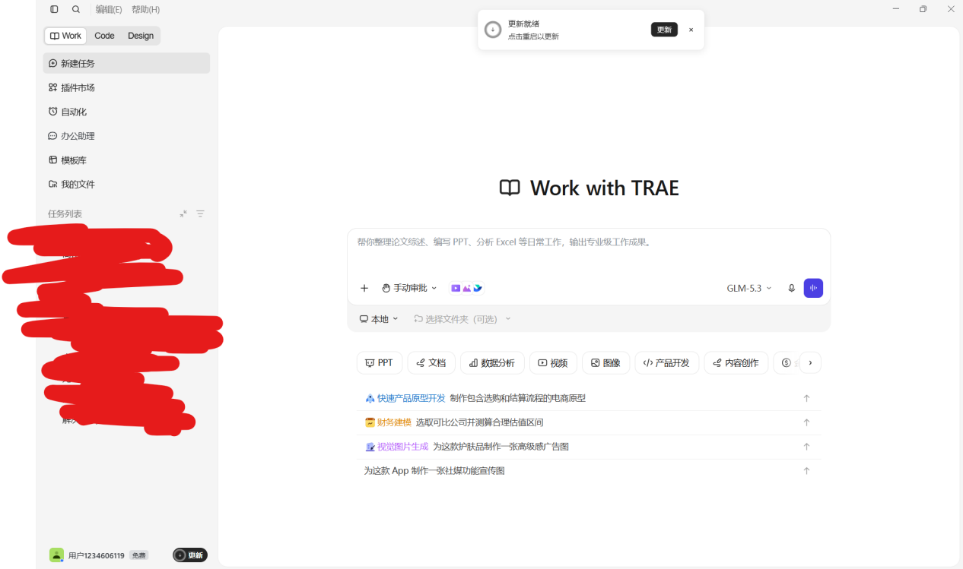

这里左边由于有我自己在做的项目所以我得要码掉。
我们可以看到左上角有Work、Code、Design三个选项，这对应的Work、Code、Design三个功能分别帮助你完成办公、代码、美术设计的任务，其中Work模式不止能帮助你整理日常的一些文档或者其他的普通办公任务，还可以帮你配置我们做开发所需要的一些环境。你可以直接对它说话，它来帮你配置。

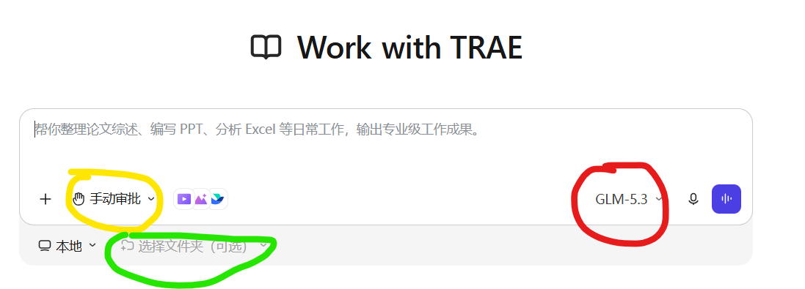
开始之前先认识一下这些选项。黄色圈出来的地方是Agent工作的审批制度
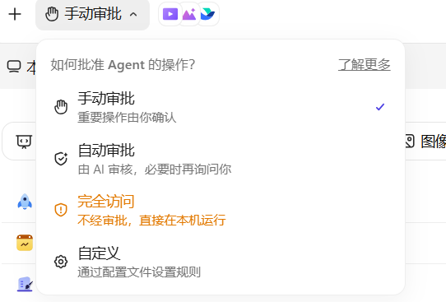
这个下面的选项已经说的很清楚了。这是决定Agent在执行一些被认为可能会危害你的电脑或者造成严重后果的操作时，是否需要经过你的允许才能执行。

上图红圈圈出来的是Agent背后使用的模型，点开它可以切换到不同的模型。每个模型后面有一个积分消耗倍率，一般模型越“聪明”消耗倍率越大，这也意味着你用的模型越聪明，你的积分消耗的越快。

绿圈是选择你的Agent的工作目录，工作目录是你电脑上的一个文件夹，这个文件夹里面包含Agent可以看到的文件，Agent可以对这些文件进行修改，而且Agent新创建的文件也会在这个文件夹里面。比如我桌面上有一个叫做“A”的文件夹，里面装了一些文档，我需要Agent来生成一篇PPT形式的报告，总结这个文件夹里面那些文档的内容。那么我就把Agent的工作目录设置为“A”，这个时候Agent就可以直接获取A里面装的那些文档的内容，然后在A文件夹中新建一个PPT文件，总结那些文档的内容。

在Work模式下，你不一定要选择工作目录，如果你不选，Agent将会在它的默认工作目录下工作。但是Code模式你必须选择一个工作目录。

那么我们现在尝试使用Work模式帮我们下载Python。我推荐3.11版本的Python。工作目录我们先不选了，我们直接对它说：“帮我下载Python 3.11版本”
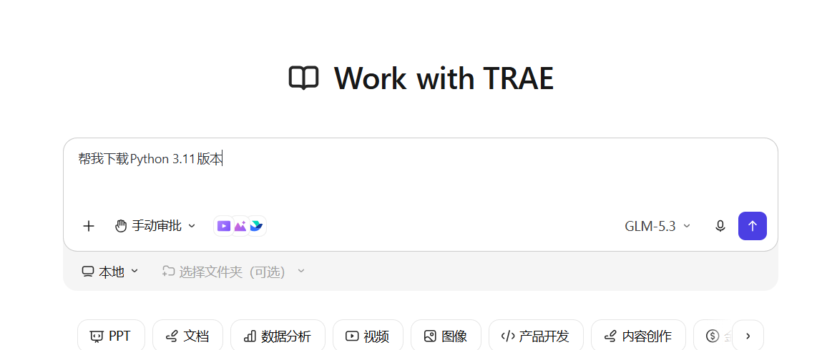

按回车键（Enter）发送，Agent就可以帮你开始下载Python了。

理论上来说，大部分需要下载的工具你都可以直接跟它说让它帮你下载。

